|  |  |
| --- | --- |
| Gerb-BMSTU_01 | **Министерство науки и высшего образования Российской Федерации**  **Федеральное государственное бюджетное образовательное учреждение**  **высшего образования**  **«Московский государственный технический университет**  **имени Н.Э. Баумана**  **(национальный исследовательский университет)»**  **(МГТУ им. Н.Э. Баумана)** |

ФАКУЛЬТЕТ **Радиоэлектроника и лазерная техника**

КАФЕДРА **технологии приборостроения (рл6)**

**О Т Ч Ё Т**

|  |  |
| --- | --- |
| **по лабораторной работе №3** |  |

**Название:** Проектирование направленного ответвителя и диодной секции

**Дисциплина:** Устройства СВЧ и антенны

Быков Роман РЛ6-51

Костышина Василина РЛ6-51

Филлимонов Степан РЛ6-51

Преподаватель : Федоркова Нина Валентиновна

Москва, 2022

ЛАБОРАТОРНАЯ РАБОТА №3. ПРОЕКТИРОВАНИЕ НАПРАВЛЕННОГО ОТВЕТВИТЕЛЯ И ДИОДНОЙ СЕКЦИИ

**Цель работы** – разработать топологию диодной секции и направленного ответвителя Ланге, освоить процедуру оптимизации схемы. При проектировании требуется создать схему, рассчитать АЧХ, провести анализ, настройку и оптимизацию.

**Исходные данные**: материал подложки поликор ε = 9.8 ± 0.2, тангенс диэлектрических потерь tgδ = 10-4, толщина подложки 0.5 мм, толщина металлизации 10 мкм

Частота сигнала fc = 8120 – 8180 МГц, параметры диода R = 5 Oм, C = 0.14 пФ, коэффициент идеальности Nu = 1.1. Условием согласования для коэффициента отражения является S11 < 0.05 в полосе частот сигнала.

**Практическая часть**

**1.*Проектирование направленного ответвителя Ланге***

Соберем электрическую схему ответвителя Ланге.

Электрическая схема:

**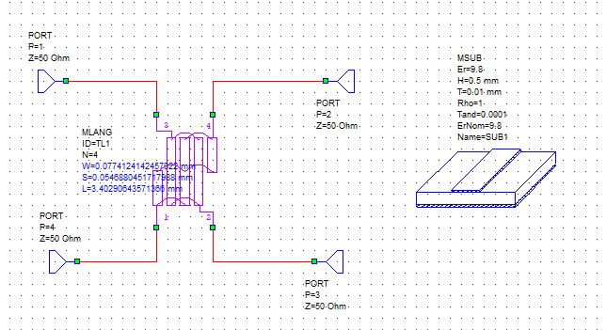**

Добавим цели оптимизации: развязка S41 < -20 dB, переходное затухание S21, S31 > – 3.5 dB в диапазоне частот от 8000 до 8400 MHz.

Построим зависимости коэффициентов S41(дБ) , S31(дБ), S21(дБ) от частоты:

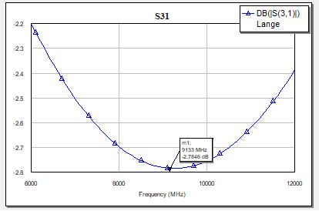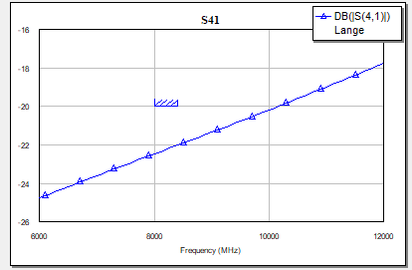

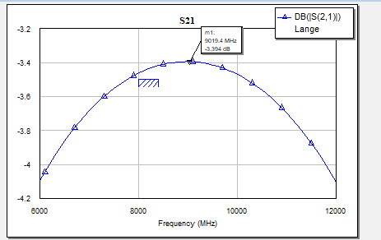

**2.**

***Проектирование диодной секции***

Соберем электрическую секцию диодной секции.

Электрическая схема :

**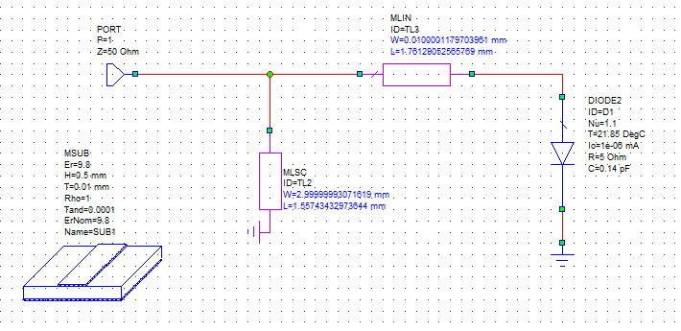**

Геометрические параметры линий определим с помощью калькулятора TXLine.

Далее, построив диаграмму Смита для коэффициента отражения, понимаем, что результаты далеки от идеальных (коэффициент отражения близок к 1, а не к 0).

Ручная подстройка на центральной частоте диапазона путем изменения параметров второго отрезка линии и шлейфа очень сложна в использовании, поэтому воспользуемся встроенным сервисом автоматической подстройки.

Воспользовавшись автоматическая подстройкой (в полосе частот 8120 – 8180 МHz и целью оптимизации: S11 < 0.05), получаем:

**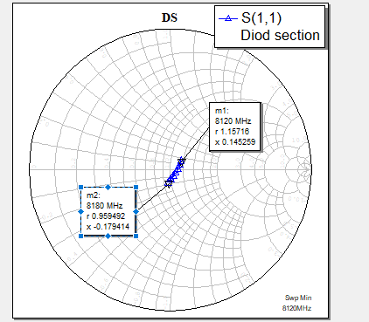**

Коэффициент S11 в декартовой системе координат в полосе частот 8100 - 8400 МГц :

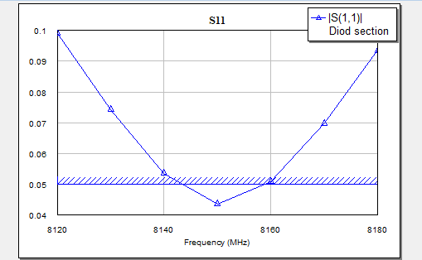

**Вывод по работе** : в ходе работы были смоделированы направленный ответвитель Ланге и диодная секция. Разработанные конструкции удовлетворяют техническим требованиям. В результате оптимизации методом ручной и автоматизированных подстроек параметр S11 попал в центр номограммы Вольперта-Смитта. Оба метода являются верными, но ввиду сложности и большого времени, требующегося на оптимизацию методом ручной подстройки, эффективней, а также точней является автоматизированная подстройка.